Министерство образования Российской Федерации
Московский государственный технический университет
им. Н.Э. Баумана
______________________________________________________

ЛАБОРАТОРНЫЙ ПРАКТИКУМ ПО КУРСУ

”Электроника и микропроцессорная техника”

Усилительные каскады на ОУ

Бутенко Д.В.
Созинов Б.Л.
Шарандин Е.А.

Кафедра РАДИОЭЛЕКТРОННЫЕ СИСТЕМЫ И УСТРОЙСТВА
______________________________________________________
Москва 2005 год

ОСНОВНЫЕ ТЕОРЕТИЧЕСКИЕ ПОЛОЖЕНИЯ

На базе операционных усилителей (ОУ) строятся инвертирующий и неинвертирующий усилительные каскады, схемы которых представлены на рис. 1. В обеих схемах ОУ охвачен цепью отрицательной обратной связи (ООС) по напряжению, состоящей из резисторов R1 и R2, поэтому на инвертирующий вход ОУ возвращается часть выходного напряжения - напряжение ООС U_{оос}, определяемое как падение напряжения на R1. В случае инвертирующего усилительного каскада (рис. 1, а) входное напряжение U_{вх.} и напряжение ООС U_{оос} суммируются на инвертирующем входе ОУ с помощью резистивного делителя R1-R2, т, е. ООС является параллельной. В неинвертирующем усилительном каскаде (рис. 1, б) используется последовательная ООС, так как дифференциальное входное напряжение U_{вх.д} ОУ является разностью между входным напряжением U_{вх} и напряжением обратной связи U_{оос}.

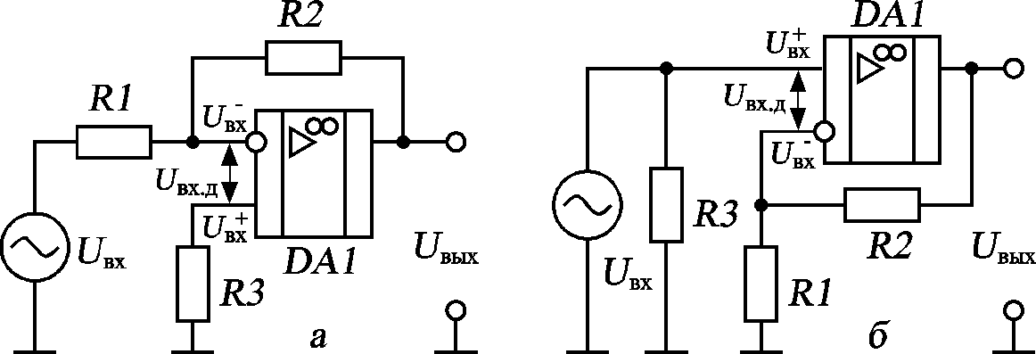

Рис. 1. Схема инвертирующего (а) и неинвертирующего (б) усилительного
каскада на ОУ

Коэффициент обратной связи β, который показывает, какая часть выходного напряжения U_{вых.} возвращается на вход ОУ, для обеих схем одинаков и равен

β=R1/(R1+R2). (1)

В инвертирующем усилительном каскаде входное напряжение U_{вх} поступает на инвертирующий вход U_{вх}⁻ ОУ с коэффициентом деления μ, равным

μ=R2/(R1+R2). (2)

Тогда, как следует из теории усиления с обратной связью, коэффициенты усиления инвертирующего К_{и} и неинвертирующего К_{н} усилительных каскадов равны
К_{и}=-(μК_{оу})/(1+βК_{оу})= $−\frac{R2}{R1} \frac{1}{1+1/K\text{ОУ}β}$ , (3)

К_{н} = К_{оу} /(1+βК_{оу}) = $−\left(1+\frac{R2}{R1} \right) \frac{1}{1+1/K\text{ОУ}β}$ , (4)
где К_{оу} =U_{вых}/U_{вх.д} – коэффициент усиления ОУ относительно входного дифференциального напряжения U_{вх.д}, причём U_{вх.д} = U_{вх}⁺ - U_{вх}⁻. При использовании глубокой отрицательной обратной связи (βК_{оу} >>1) коэффициенты усилительных каскадов К_{и} и К_{н} не зависят от К_{оу} :

К_{и} = -(R2/R1), (5)
К_{н} =1+(R2/R1). (6)

Для простейшего анализа схем на ОУ можно считать ОУ идеальным (К_{оу}→∞, r_{вх}→∞, r_{вых}→0, отсутствует сдвиг выходного напряжения). Отличие реального ОУ от идеального можно учесть с помощью его эквивалентной схемы, показанной на рис. 2.

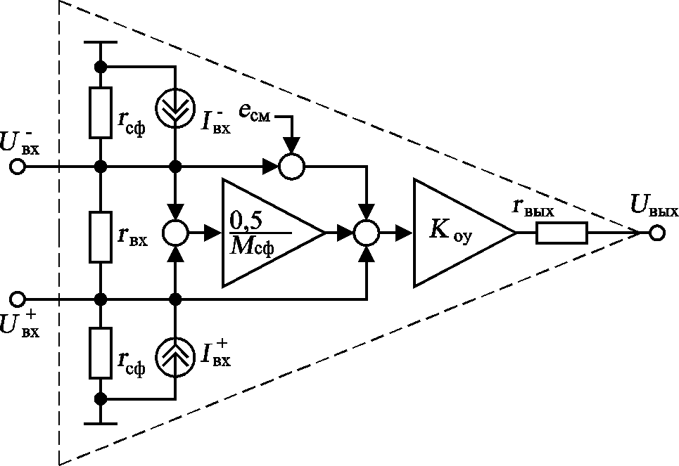

Рис. 2. Эквивалентная схема интегрального ОУ:
r_{вх} – входное сопротивление для дифференциального сигнала, r_{сф} – входное сопротивление для синфазного сигнала, r_{вых} – выходное сопротивление ОУ, I_{вх}⁺ и I_{вх}⁻ - входные токи по инвертирующему и неинвертирующему входам, е_{см} – напряжение смещения нуля, приведённое ко входу, М_{сф} – коэффициент ослабления синфазного сигнала, К_{оу} – коэффициент усиления дифференциального напряжения ОУ

Так как современные интегральные ОУ имеют большой коэффициент усиления (К_{оу} ≥10⁵), то при анализе схем усилительных каскадов принимают U_{вх.д}≈0. В таком случае входное сопротивление инвертирующего усилительного каскада определяется как

R_{вх.и}=R1+r_{вх}⎜⎜(R2/(К_{оу} +1)), (7)

где r_{вх} – входное сопротивление ОУ для дифференциального сигнала. Так как на практике r_{вх}>>R2 и R2/(К_{оу}+1)<<R1, то входное сопротивление инвертирующего каскада фактически зависит только от резистора R1 цепи ООС:
R_{вх.и} =R1. (7а)
Входное сопротивление неинвертирующего усилительного каскада определяется тремя параллельно включенными сопротивлениями: внешним резистором R3, входным сопротивлением ОУ для синфазного сигнала r_{сф} и эквивалентным сопротивлением R_{э}:

R_{вх.ни} = R3 ⎜⎜ r_{сф} ⎜⎜R_{э}, (8)
где
R_{э} ≈ r_{вх} (1+βК_{оу}) (9)

Из сравнения (7) и (8) следует, что входное сопротивление неинвертирующего усилителя может быть существенно выше, чем инвертирующего, что объясняется различным видом используемой ООС (параллельной и последовательной).
Выходные сопротивления R_{вых} инвертирующего и неинвертирующего усилителей одинаковы, так как в обеих схемах введена ООС по напряжению. При такой связи согласно теории ООС выходное сопротивление усилительного каскада определяются как

R_{вых} ≈ r_{вых} /(1+βR_{оу}), (10)

где r_{вых} – выходное сопротивление ОУ, обычно равное 10…100 Ом.
Наличие входного напряжения смещения е_{см} , а также входных токов ОУ I_{вх}⁺ и I_{вх}⁻ приводит к тому, что выходное напряжение каскада на ОУ смещается относительно нуля на величину ΔU_{вых}, которая равна

ΔU_{вых} =[(R1+R2)/R1][e_{см} + I_{вх}⁺R3 - I_{вх}⁻ R1R2/(R1+R2)] . (11)

Для компенсации действия входных токов ОУ в усилительные каскады вводят резистор R3. Если I_{вх}⁺= I_{вх}⁻, то минимальная величина ΔU_{вых} достигается при сопротивлении R3, равном

R3=R1⎜⎜R2=R1R2/(R1+R2) . (12)

Однако у реальных ОУ I_{вх}⁺≠I_{вх}⁻, а их отличие характеризуют разностным входным током ΔI_{вх}= I_{вх}⁺- I_{вх}⁻. Поэтому при выборе R3 согласно (12) смещение выходного напряжения ΔU_{вых} уменьшается до величины

ΔU_{вых} =[(R1+R2)/R1][e_{см}+ΔI_{вх} R1R2/(R1+R2)] . (13)

Для дальнейшего уменьшения ΔU_{вых} может быть использован дополнительный подстроечный резистор, способ подключения и номинал которого указывается в справочных данных на ОУ.
Работа усилительного каскада на ОУ при усилении постоянного напряжения может быть оценена с помощью его передаточной характеристики – зависимости выходного напряжения от входного, измеряемой на постоянном токе. Как показано на рис. 3, в диапазоне выходных напряжений + U_{вых.макс} эта характеристика линейна, причем угол её наклона определяется коэффициентом усиления каскада К_{и} или К_{н}. Как правило, U_{вых.макс} меньше напряжения питания ОУ на 1…3 В. Отметим, что передаточная характеристика проходит не через начало координат (как для каскада на идеальном ОУ), а через точку с координатами (0, ΔU_{вых}).

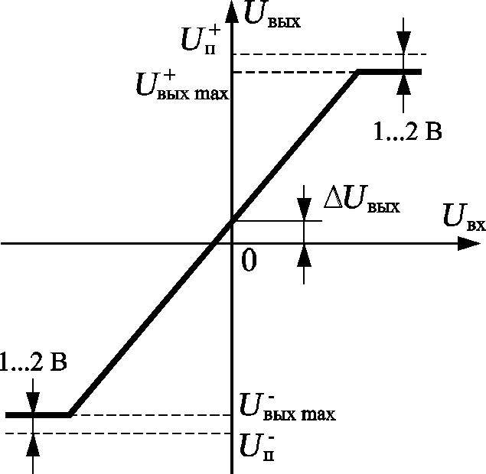

Рис. 3. Передаточная характеристика усилителя на ОУ

При усилении переменного напряжения работа усилителя может быть оценена по виду его амплитудной характеристики (АХ) - зависимости амплитуды первой гармоники выходного напряжения U_{m1.вых} от амплитуды U_{m.вх} входного напряжения гармонической формы. Выделяя на АХ линейный участок, можно найти диапазоны амплитуд входного или выходного напряжения, соответствующие линейному режиму усиления. Можно снимать АХ приближённо, измеряя амплитуду выходного напряжения U_{m.вых} вместо амплитуды его 1-й гармоники.
При превышении величиной U_{m.вх} некоторого предела линейный режим усиления нарушается и начинают проявляться нелинейные искажения выходного напряжения, характер которых зависит от частоты сигнала и параметров ОУ. На сравнительно низких частотах (до единиц кГц) нелинейные искажения обусловлены переходом транзисторов ОУ в ключевой режим и проявляются как ограничение (отсечка) выходного напряжения на уровне U_{вых.макс}, как показано на рис. 4, а. В этом случае АХ практически повторяет передаточную характеристику, но выходит из начала координат (рис. 4, б), причём АХ линейна, пока амплитуда выходного напряжения не сравнивается с U_{вых.макс}. Если в усилительном каскаде имеется смещение выходного напряжения ΔU_{вых}, то отсечка выходного напряжения «сверху» и «снизу» наступает при различных значениях амплитуды входного напряжения. Высокая линейность АХ на низких частотах вплоть до ограничения выходного напряжения на уровне U_{вых.макс} объясняется линеаризирующим действием ООС.

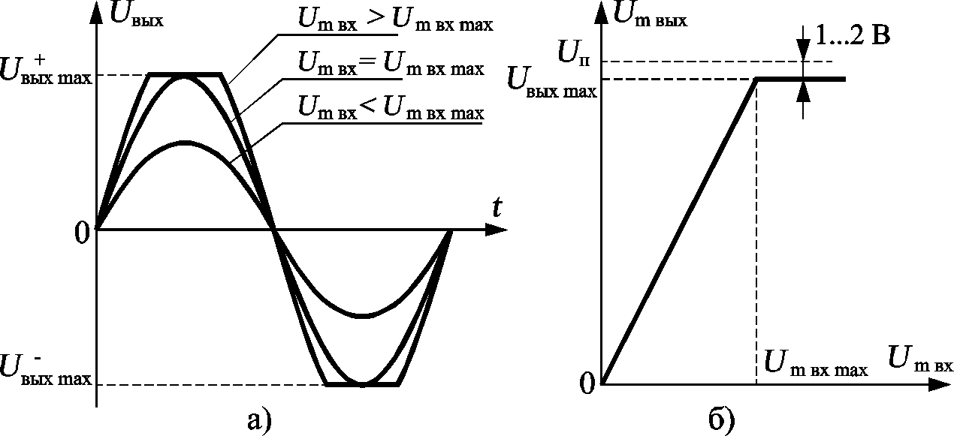

Рис. 4. Возникновение нелинейных искажений, обусловленных насыщением ОУ (а); амплитудные характеристики каскада на ОУ при низкой частоте входного сигнала (б)
На высоких частотах входного сигнала нарушение линейности АХ усилительного каскада связано с динамическими параметрами ОУ и прежде всего с его максимальной скоростью изменения выходного напряжения V_{макс}. В этом случае при увеличении U_{m.вх} режим работы усилителя остается линейным, пока амплитуда выходного напряжения не станет равной U_{m.вых.макс}, определяемой величиной V_{макс} и частотой входного сигнала f:

U_{m.вых.макс} = V_{макс} /2πf (14)

При дальнейшем увеличении U_{m.вх} форма выходного напряжения постепенно трансформируется из синусоидальной в треугольную, рост амплитуды выходного напряжения замедляется и затем прекращается на уровне меньшем U_{вых.макс} (рис. 5, а), что и определяет вид нелинейного участка АХ (рис. 5, б).

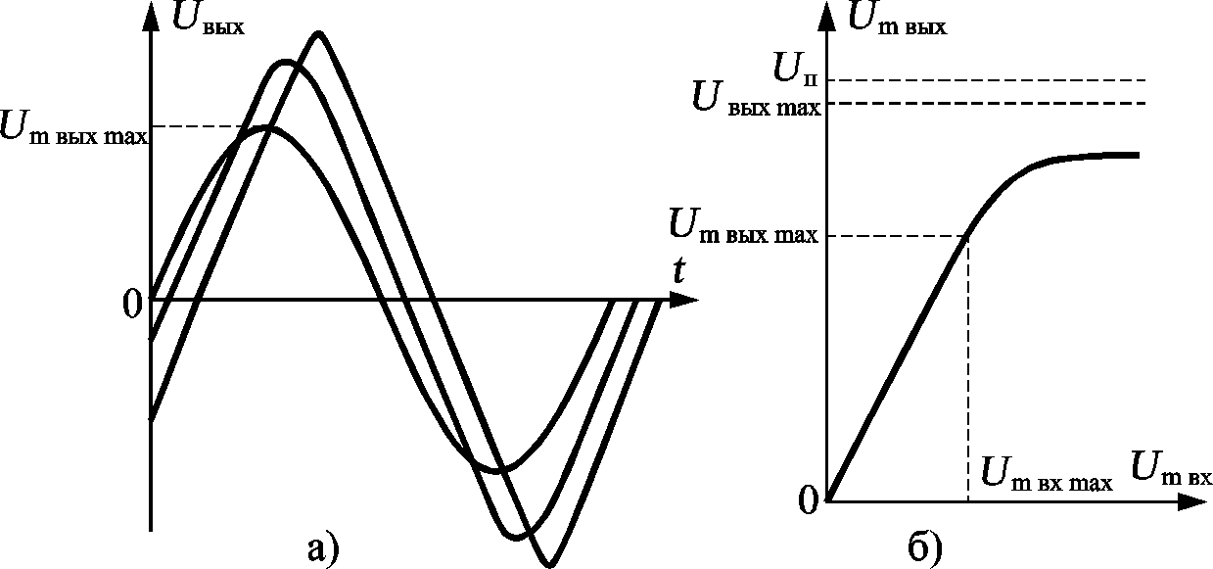

Рис. 5. Возникновение нелинейных искажений, обусловленных ограниченной величиной V_{макс} ОУ (а); амплитудные характеристики каскада на ОУ при высокой частоте входного сигнала (б)

Таким образом, амплитудная характеристика усилительного каскада на ОУ линейна до тех пор, пока амплитуда выходного напряжения не достигает максимального уровня U_{m.вых.макс}. Этот уровень определяется либо эффектами насыщения ОУ, если частота усиливаемого сигнала невелика, либо максимальной скоростью изменения выходного напряжения ОУ. Вид зависимости максимальной амплитуды выходного напряжения U_{m.вых.макс} усилительного каскада на ОУ от частоты f сигнала с учетом (14) представлен на рис. 6.

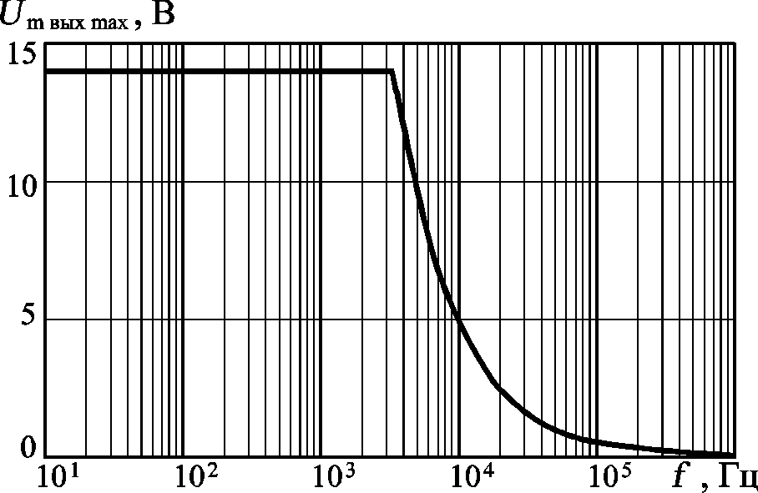

Рис. 6. Зависимость максимальной амплитуды выходного напряжения усилительного каскада на ОУ от частоты сигнала

Выходное напряжение усилительного каскада получает искажения и при линейном режиме усиления, если спектр частот входного напряжения шире полосы усиления каскада. Частотная зависимость коэффициента усиления усилительного каскада на ОУ с резистивными цепями ООС определяется частотной характеристикой ОУ. Для ОУ с внутренней частотной коррекцией зависимость коэффициента усиления К_{оу} от частоты f сигнала определяется соотношением

К_{оу}(f)=К_{оу}(0)/(1+j2πfτ_{оу}), (15)

где К_{оу}(0) – коэффициент усиления ОУ по постоянному току, τ_{оу} – постоянная времени ОУ, связанная с частотой единичного усиления f₁ соотношением

τ_{оу} = К_{оу}(0) / 2πf₁. (16)

Поэтому частотная зависимость коэффициента усиления усилительных каскадов на ОУ с резистивной цепью ООС определяется как

К_{и,н}(f)=K_{и,н}(0)/(1+ j2πfτ_{в}), (17)

где K_{и,н}(0) – коэффициенты усиления инвертирующего или неинвертирующего усилительных каскадов по постоянному току, определяемые соотношениями (5) или (6), τ_{в} – эквивалентная постоянная времени усилительного каскада в области верхних частот, равная

τ_{в} =τ_{оу} /(1+ βК_{оу})=K_{и,н} / 2πf₁ . (18)

Для оценки частотных искажений усилителя используется его амплитудно-частотная характеристика (АЧХ) – зависимость модуля коэффициента усиления усилителя от частоты. АЧХ измеряется при работе усилителя в режиме малого сигнала для исключения нелинейных искажений. С учетом (17) АЧХ каскада на ОУ с резистивной цепью ООС определяется как
$\left|\overset{˙}{K}(f)\right|=\frac{K(0)}{\sqrt{ 1+{\left(2πfτВ\right)}^{2}}}=\frac{K(0)}{\sqrt{ 1+{\left(f/{fВ}\right)}^{2}}}$ , (19)
где f_{в}=1/2πτ_{в} – верхняя граничная частота полосы усиления каскада, определяемая как частота, на которой при увеличении частоты входного сигнала модуль коэффициента усиления падает в √2 раз по отношению к своей максимальной величине, т. е. к K(0). Из (18) следует, что f_{в} определяется частотой единичного усиления ОУ f₁ и коэффициентом усиления каскада по постоянному току K(0):

f_{в} = f₁/ K(0) . (20)

Отсюда следует, что площадь усиления каскада постоянна и не зависит от коэффициента усиления:

f_{в}K(0)= f₁=соnst. (21)

На практике часто используют логарифмические амплитудно-частотные характеристики (ЛАЧХ), при построении которых по оси абсцисс откладывают частоту в логарифмическом масштабе, а по оси ординат – модуль коэффициента усиления в децибеллах:

$\left|\overset{˙}{K}(f)\right|$[дБ] = 20lg$\left|\overset{˙}{K}(f)\right|$ (22)

ЛАЧХ удобны для аппроксимации отрезками прямых линий с наклоном, кратным +20 дБ на декаду. Для усилителя на ОУ с внутренней частотной коррекцией ЛАЧХ аппроксимируется двумя прямыми линиями: горизонтальной в диапазоне частот 0…f_{в} и с наклоном –20 дБ/дек. в области спада на верхних частотах (f>f_{в}). При этом точка излома аппроксимированной ЛАЧХ (полюс ЛАЧХ) соответствует частоте f_{в}, на которой коэффициент усиления уменьшается на 3 дБ по сравнению с его значением в области низких и средних частот. Точка пересечения ЛАЧХ с осью абсцисс соответствует частоте f₁. Типичные ЛАЧХ усилительных каскадов на ОУ с различными коэффициентами усиления показаны на рис. 7.

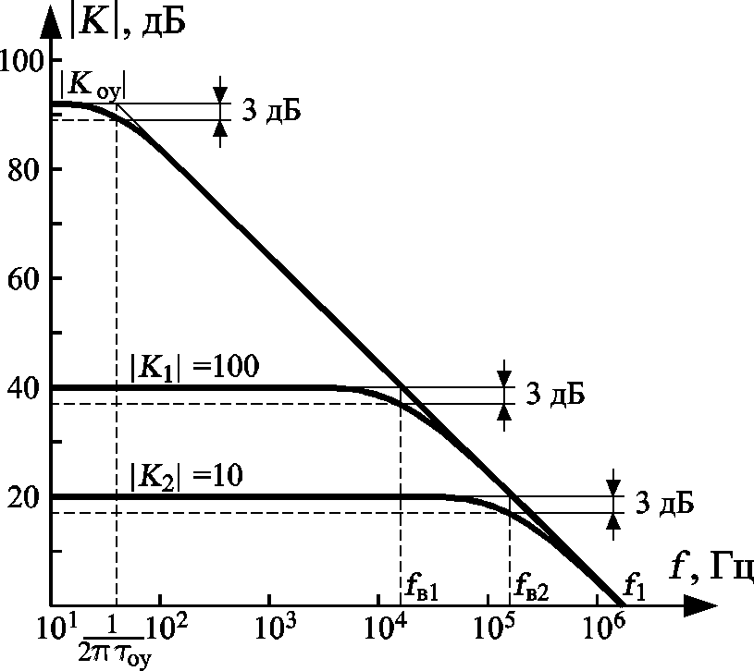

Рис. 7. ЛАЧХ усилительного каскада на ОУ
Для уменьшения верхней граничной частоты полосы усиления резистор R2 шунтируют конденсатором С2 (рис. 8, а). В этом случае частотная зависимость коэффициента усиления каскада на ОУ определяется как

К_{и,н}(f)=K_{и,н}(0)/[1+ j2πf(τ_{в}+τ₂)], (23)

где τ₂=R2C2 – постоянная времени цепи ООС. При этом верхняя граничная частота полосы усиления усилительного каскада равна

f_{в}=1/2πf(τ_{в}+τ₂). (24)

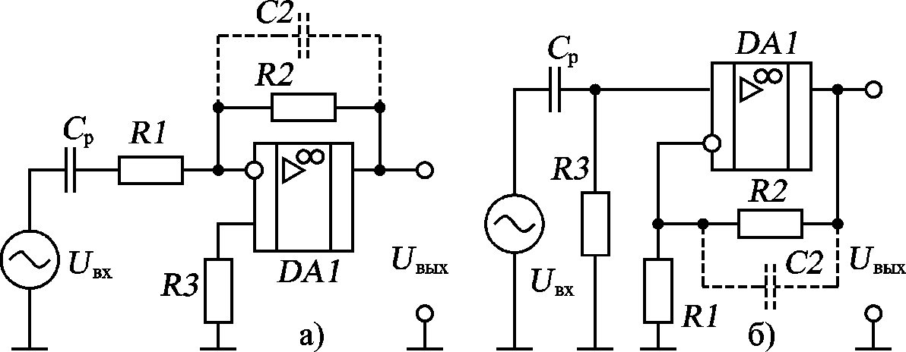

Рис. 8. Схема инвертирующего (а) и неинвертирующего (б) усилительных каскадов переменного напряжения на ОУ

Часто при усилении сигналов бывает необходимо исключить их постоянную составляющую. В таких случаях во входную цепь включается разделительный конденсатор С_{р} (см. рис. 8, б). Такой конденсатор совместно с входным сопротивлением каскада образует фильтр верхних частот, поэтому коэффициент усиления каскада на ОУ в области нижних частот уменьшается и представляется функцией

К_{и,н}(f)=K_{и,н}(0)/(1+1/j2πfτ_{н}), (25)

где τ_{н} – постоянная времени усилительного каскада на ОУ в области нижних частот. Для инвертирующего усилительного каскада (рис. 8,а) τ_{н} определяется как

τ_{н.и} =С_{р} R_{вх.и} ≈С_{р}R1, (26)

а для неинвертирующего каскада (рис. 8, б) как

τ_{н.н} =С_{р} R_{вх.н} ≈С_{р}R3. (27)

Таким образом, в области нижних частот АЧХ усилителя на ОУ с разделительным конденсатором во входной цепи может быть описана следующим образом:

$\left|\overset{˙}{K}(f)\right|\text{НЧ}=\frac{K(0)}{\sqrt{1+{\left(1/2πfτн\right)}^{2}}}=\frac{K(0)}{\sqrt{ 1+{\left(fНf\right)}^{2}}}$ , (28)

где f_{н}=1/2πτ_{н} - нижняя граничная частота полосы усиления каскада, определяемая как частота, на которой модуль коэффициента усиления при понижении частоты уменьшается в √2 раз (т. е. на 3 дБ) относительно максимального значения, обычно совпадающего по величине с K(0). На ЛАЧХ таких каскадов появляется ещё один полюс на частоте f_{н}, а спад ЛАЧХ в области нижних частот аппроксимируется прямой линией с наклоном 20 дБ/дек. В области верхних частот АЧХ описывается формулой (19). С учетом (17), (19), (25) и (28) можно получить выражение для частотной зависимости коэффициента усиления и АЧХ во всём диапазоне рабочих частот:

$\overset{˙}{K}(f)=\frac{K(0)}{\left(1+j2πfτВ\right)\left(1+1/j2πfτН\right)}$ , (29)

$\left|\overset{˙}{K}(f)\right|=\frac{K(0)}{\sqrt{ 1+}}$ (30)

Пример ЛАЧХ таких каскадов приведён на рис. 9.

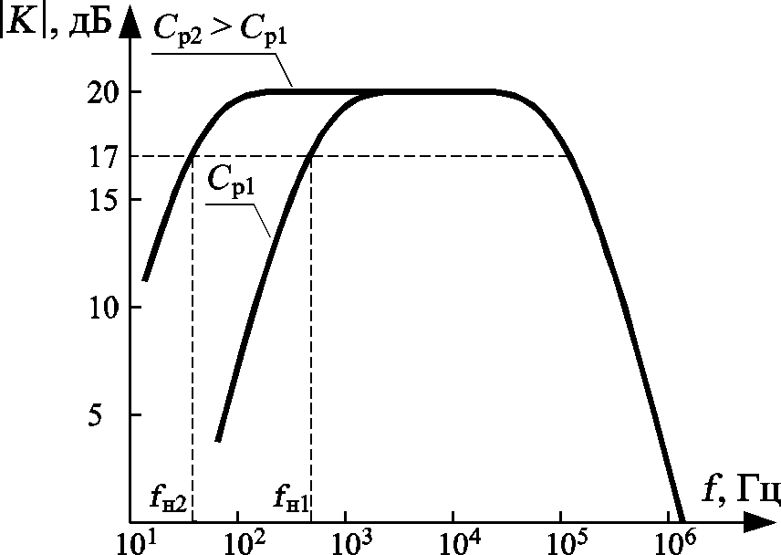

Рис. 9. ЛАЧХ усилительного каскада на ОУ с коэффициентом усиления K_{u}=10 (20 дБ) для различных С_{р}

Усилительные каскады на ОУ могут быть использованы и для усиления импульсных сигналов. Помимо усиления в таких усилителях имеет место искажение формы усиливаемого импульса.
При работе в линейном режиме искажения выходного импульса усилителя определяются видом переходной характеристики (ПХ) усилителя – зависимости выходного напряжения усилителя от времени при подаче на его вход единичного перепада напряжения, пронормированной по максимальной величине коэффициента усиления. Как правило, для анализа таких искажений используется операторный метод. Пусть входной сигнал представляет собой перепад напряжения величиной U_{mвх.}:

$u\text{вх}(t)=\begin{aligned}\left\{0 \text{при} t<0 | \right.\end{aligned}$
изображение которого по Лапласу определяется как

u_{вх}(t)÷U_{вх}(p)=U_{mвх}/p. (31)

Тогда изображение выходного напряжения записывается как U_{вых.}(p)=U_{вх.}(p)K(p)=K(p)/p, где K(p) – передаточная или системная функция усилителя, получаемая из зависимости коэффициента усиления от частоты заменой jω (или j2πf) на оператор Лапласа p. Учитывая (29), имеем
$K(p)=\frac{K(0)}{(1+1/{pτ}н)(\text{1+}pτв)}$ ,
$U\text{вых}(p)=\frac{U\text{mвх}\text{.}K(0)τн}{(1+pτн)(1+pτв)}$. (32)

Оригиналом U_{вых.}(p) является временная зависимость выходного напряжения усилителя:

u_{вых}(t)=K(0)U_{mвх}[exp(-t/τ_{н}) - exp(-t/τ_{в})]= K(0)U_{mвх} h(t), (33)

где h(t)= exp(-t/τ_{н}) - exp(-t/τ_{в}) – ПХ усилителя.
Усиление прямоугольного импульса показано на рис. 10. Входной прямоугольный импульс амплитудой U_{mвх} и длительностью t_{и} представлен в виде суммы двух разнополярных перепадов напряжения величиной U_{mвх}, сдвинутых во времени на t_{и} (рис. 10, а-б). Поэтому выходное напряжение определяется как

u_{вых}(t) = K(0)U_{mвх} [h(t) - h(t-t_{и})].

Искажения выходного импульса (см. рис. 10, г) принято оценивать по времени фронта t_{ф} и относительному спаду вершины δ=Δ/U_{mвых}, где Δ - абсолютная величина спада вершины выходного импульса.
Для нахождения t_{ф} и δ необходимо рассмотреть поведение ПХ на интервале времени 0 - t_{и}. Обычно в усилителях импульсных сигналов τ_{н} и τ_{в} различаются более чем на 2-3 порядка (τ_{н}>>τ_{в}), поэтому интервал времени 0 - t_{и} разбивается на две области:
- t<<τ_{н} - «область малых времен»;
- t>>τ_{в} - «область больших времен».

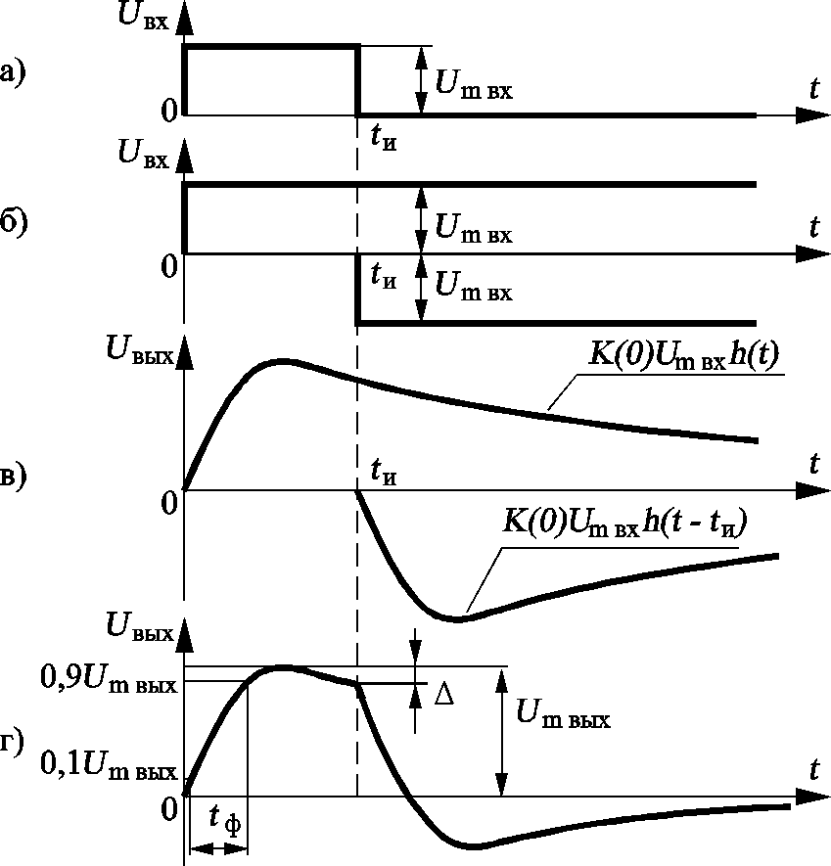

Рис. 10. Усиление импульсного сигнала:
а) входной сигнал; б) представление входного сигнала как суммы двух перепадов напряжения; в) реакция усилителя на перепады входного напряжения; г) выходной импульсный сигнал

Для «области малых времен» выражение (33) может быть упрощено и приведено к виду

u_{вых.МВ}(t)=K(0)U_{mвх}[1 - exp(-t/τ_{в})]= K(0)U_{mвх} h_{МВ}(t) , (34)

где h_{МВ}(t) = 1 - exp(-t/τ_{в}) – ПХ усилителя в «области малых времен» (рис. 11, а).
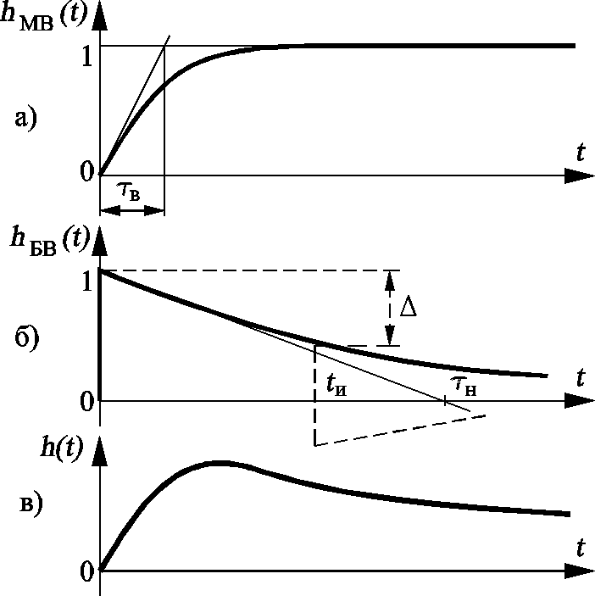

Рис. 11. Переходная характеристика для области «малых» (а) и «больших» (б) времен; итоговая переходная характеристика (в)

При выполнении условия τ_{н}>>τ_{в} формула (32) приближенно описывает формирование фронта выходного импульса усилителя. Время фронта t_{ф} определяется как время нарастания u_{вых}(t) от 0,1 U_{mвых} до 0,9 U_{mвых}. Можно показать, что

t_{ф} ≈ 2,2τ_{в}= 2,2/2πf_{в} ≈ 0,35/ f_{в} (35)

Изображение u_{вых.МВ}(t) при замене p на jω превращается в частотную зависимость коэффициента усиления в области ВЧ:

u_{вых.МВ}(t) ÷ K(0)/(1+pτ_{в}) → K(0)/(1+ jωτ_{в}) = K_{ВЧ}(jω).

Таким образом, ПХ в «области малых времен» и АЧХ в области верхних частот однозначно связаны друг с другом, т. е. элементы схемы, определяющие значение f_{в}, определяют также и t_{ф}.
Для «области больших времен» выражение (31) может быть приведено к виду

u_{вых.БВ}(t)=K(0)U_{mвх}exp(-t/τ_{н})= K(0)U_{mвх} h_{БВ}(t) , (36)

где h_{БВ}(t)=exp(-t/τ_{н}) – ПХ усилителя в «области больших времен» (рис. 11, б). При выполнении условия τ_{н}>>τ_{в} выражение (36) приближенно описывает формирование спада вершины выходного импульса усилителя. Из (34) может быть получено выражение для определения относительного спада вершины выходного импульса δ. В момент времени t=t_{и} выходное напряжение уменьшается на величину

Δ= U_{mвых} - u_{вых.БВ}(t_{и})=K(0)U_{mвх}[1-exp(-t_{и}/τ_{н})]. (37)

Разделив (37) на K(0)U_{mвх}, имеем

δ = 1 - exp(-t_{и}/τ_{н}), (38)

т. е. величина относительного спада вершины определяется соотношением длительности импульса и постоянной времени каскада в области нижних частот. При выполнении условия τ_{н}>>t_{и} спад вершины выходного импульса становится практически незаметным.
При замене p на jω изображение u_{вых.БВ}(t) превращается в частотную зависимость коэффициента усиления в области НЧ:

u_{вых.БВ}(t) ÷ K(0) pτ_{н} /(1+pτ_{н}) → K(0) jωτ_{н} /(1+ jωτ_{н}) = K_{НЧ}(jω).

Таким образом, ПХ в «области больших времен» связана с АЧХ усилителя в области НЧ, т. е. величины δ и f_{н} определяются одними и теми же элементами схемы усилителя. Итоговая ПХ показана на рис. 11, в.
При работе импульсного усилителя на ОУ в режиме большого сигнала искажения выходного импульса возникают либо из-за ограничения выходного напряжения на уровне U_{вых.макс.}, либо из-за ограничения скорости нарастания выходного напряжения.. Последний эффект рассмотрим более подробно. Скорость изменения выходного напряжения усилителя при формировании фронта импульса определяется как производная по времени от выражения (34). При t=0, т. е. в начале фронта, она будет максимальна и равна
$V_{u}=\frac{{\text{du}}_{\text{вых}\text{.}}}{\text{dt}}\begin{aligned} \\ | \\ \end{aligned}$_{t=0} =K(0)U_{mвх.}/τ_{в} = U_{mвх.} 2πf₁ . (39)
С ростом U_{mвх.} скорость изменения выходного напряжения V_{u} увеличивается, достигая значения V_{макс} при U_{mвх.}= $U_{\text{mвх}\text{.}}^{\text{макс}\text{.}}$. Линейный режим усиления сохраняется при выполнении условия

U_{mвх.}<$U_{\text{mвх}\text{.}}^{\text{макс}\text{.}}$=V_{макс.}/2πf₁. (40)

При дальнейшем увеличении U_{mвх.} скорость изменения выходного напряжения остается неизменной и равной V_{макс}. Поэтому фронт выходного импульса постепенно линеаризируется, а его длительность растёт (рис. 12). На осциллограмме выходного импульса такие искажения становятся заметными при U_{mвх.}= (3…5)$U_{\text{mвх}\text{.}}^{\text{макс}\text{.}}$.

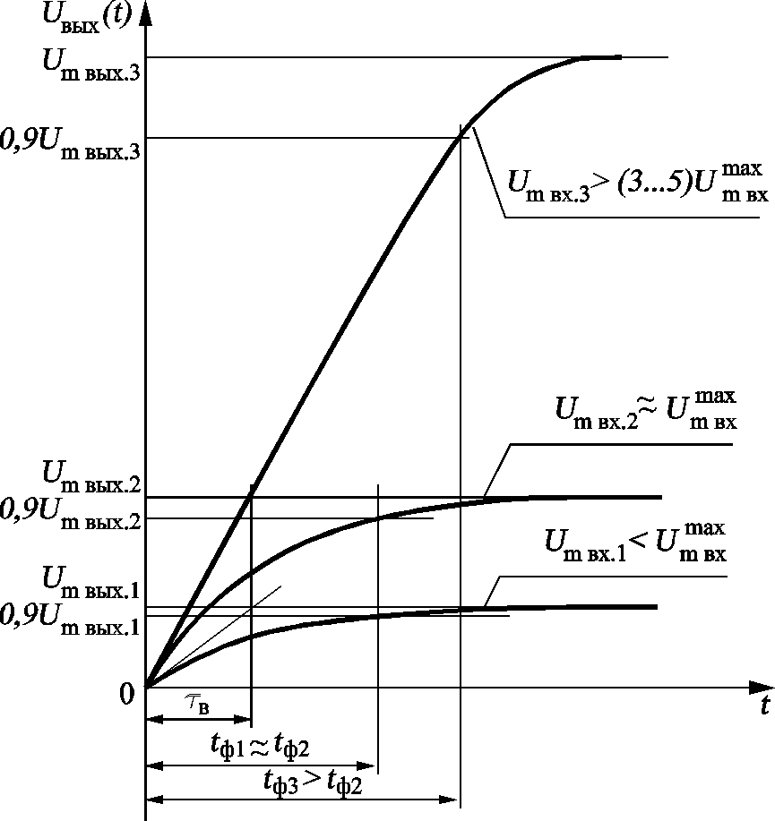
Рис. 12. Искажения фронта выходного импульса, обусловленные конечной скоростью нарастания выходного напряжения ОУ

Таким образом, при U_{mвх.}<$U_{\text{mвх}\text{.}}^{\text{макс}\text{.}}$ фронт выходного импульса определяется видом ПХ в «области малых времен» (т. е. величиной τ_{в}), а при U_{mвх.}>(3…5)$U_{\text{mвх}\text{.}}^{\text{макс}\text{.}}$ - ограниченной скоростью нарастания выходного напряжения ОУ.

ОПИСАНИЕ ЛАБОРАТОРНОЙ УСТАНОВКИ

При проведении лабораторного практикума используются лабораторный макет (рис. 13), на котором с помощью перемычек можно собрать схемы инвертирующего и неинвертирующего усилительного каскада на ОУ с различными характеристиками. Для измерения параметров входного и выходного сигналов используется двухканальный осциллограф АКТАКОМ АСК1022 или его аналоги С1-93, С1-83. При снятии ЛАЧХ для измерения уровня сигнала в децибелах используется вольтметр переменного напряжения В3-38А. В качестве источника входного гармонического сигнала при снятии АХ и АЧХ используется генератор сигналов низкочастотный Г3-112. При исследовании усиления импульсных сигналов в качестве источника входного сигнала используется генератор импульсов Г5-63 или его аналог Г5-54. Питание макета осуществляется от двух источников постоянного напряжения ИПС-1 или «Марс».

Рис. 13. Схема лабораторного макета

РАБОТА 1. ИССЛЕДОВАНИЕ АМПЛИТУДНЫХ И АМПЛИТУДНО-ЧАСТОТНЫХ ХАРАКТЕРИСТИК КАСКАДА НА ОУ

Цель работы - изучение методики экспериментальных исследований характеристик усилителя на ОУ при усилении гармонического сигнала; исследование влияния элементов схемы усилителя на ОУ на его параметры и характеристики; получение навыков работы с радиоизмерительными приборами.
Расчетная часть

Получив от преподавателя задание на тип усилительного каскада (инвертирующий или неинвертирующий) и ознакомившись с номиналами элементов схемы макета и справочными данными ОУ, рассчитать коэффициент усиления, граничные частоты полосы усиления каскада и максимальную амплитуду входного напряжения, начиная с которой прекращается линейный режим усиления каскада, для следующих вариантов схемы (см. рис. 8, 13):
- R1=R1.1, R2=R2.2, R3=R3.1⎜⎜R3.2, C_{р}=C1.2;
- R1=R1.1, R2=R2.2, R3=R3.1⎜⎜R3.2, C_{р}=C1.2; резистор R2.2 зашунтирован конденсатором C2.1.
- R1=R1.1, R2=R2.1, R3=R3.1⎜⎜R3.2, C_{р}=C1.2;
- R1=R1.1, R2=R2.1, R3=R3.1⎜⎜R3.2, C_{р}=C1.1.

Экспериментальная часть

- Снять ЛАЧХ инвертирующего или неинвертирующего (согласно заданию преподавателя) усилительного каскада на ОУ для вариантов, указанных в расчетной части.

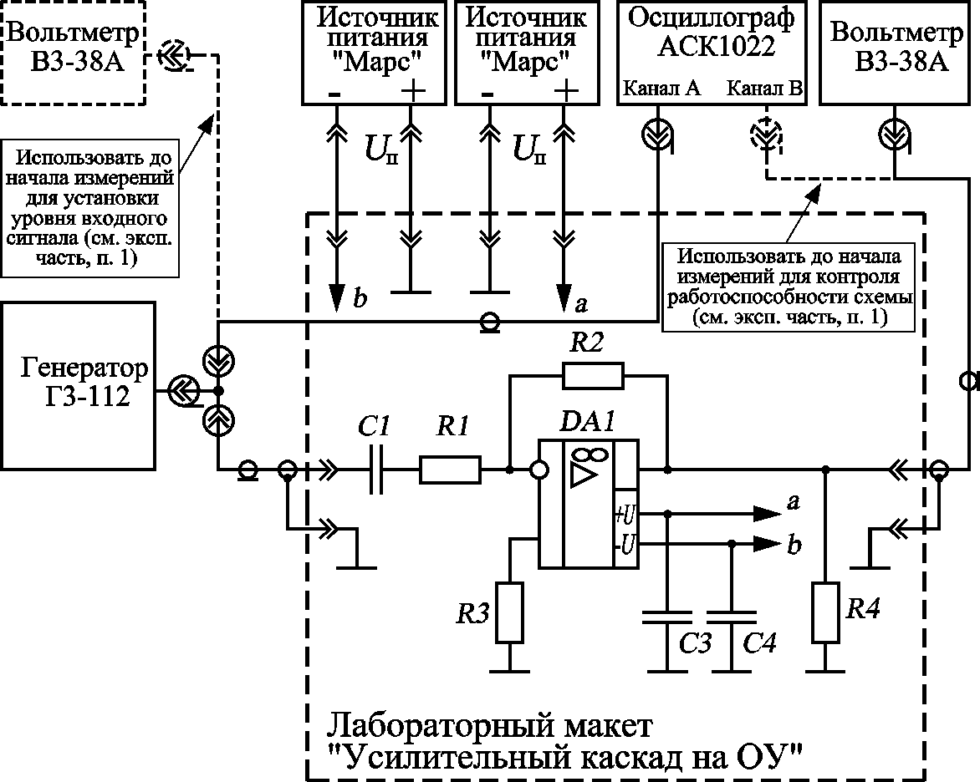

Рис. 14. Схема измерения ЛАЧХ (на примере инвертирующего усилителя)
Собрать на макете схему усилителя по варианту 1, подключить измерительные приборы и источники питания согласно рис. 14. Особое внимание обратить на полярность подключения источников питания. В качестве источника входного сигнала используется генератор Г3-112. Первоначально подключить входной и выходной сигналы усилителя к осциллографу АСК1022. После проверки собранной схемы преподавателем включить источники питания и установить напряжения питания +15 В. Установить амплитуду входного сигнала 20 мВ, частоту 3 кГц. По осциллограмме выходного сигнала убедиться в правильной работе собранной схемы, оценить коэффициент усиления.
Подключить ко входу усилителя вольтметр В3-38А. Изменяя амплитуду выходного сигнала Г3-112, установить уровень входного сигнала –40 дБ. При дальнейших измерениях контролировать постоянство амплитуды входного сигнала по осциллографу. Далее подключить вольтметр В3-38А к выходу усилителя (отключив осциллограф от выхода). Изменяя частоту входного сигнала, для каждого установленного значения частоты измерить уровень выходного сигнала в дБ и вычислить коэффициент усиления в дБ:

K_{u}[дБ]=20lg(U_{вых}/U_{вх})=20lg(U_{вых}/U₀ - 20lg(U_{вх}/U₀)=U_{вых}[дБ] - U_{вх}[дБ]

(U₀ –напряжение, уровень которого принимается равным 0 дБ; для В3-38А U_{0 эфф}=0,775 В).
Диапазон изменения частоты ограничивается частотами, при которых K_{u}[дБ] ≥ 0 дБ. Значения частоты удобно выбирать кратными 2, 4 и 10 для “равномерного” заполнения логарифмической оси частот (например, 20 Гц, 40 Гц, 100 Гц и т. д.). Отдельно зафиксировать граничные частоты полосы усиления (т. е. частоты, при которых K_{u} падает на 3 дБ по отношению к значению на частоте 3 кГц) и частоту единичного усиления f₁, при которой K_{u}=0 дБ. Измерения повторить для вариантов 2, 3, 4. Результаты представить в виде графиков в одной системе координат.
- Снять АХ инвертирующего или неинвертирующего (согласно заданию преподавателя) усилительного каскада на ОУ для вариантов схемы 1 и 3 на частоте 3 кГц.
Собрать схему усилителя по варианту 1 и подключить к исследуемой схеме измерительные приборы согласно рис. 15. Постепенно увеличивать амплитуду входного напряжения до тех пор, пока не наступит отсечка положительной или отрицательной полуволны выходного напряжения. С помощью осциллографа измерить соответствующее значение амплитуды входного напряжения U_{m.вх.макс}. Далее измерить амплитуду выходного напряжения при U_{m.вх.}=0,25U_{m.вх.макс.}; 0,5U_{m.вх.макс.}; 0,75U_{m.вх.макс.}; U_{m.вх.макс.}; 1,25 U_{m.вх.макс.}. По результатам измерений построить график амплитудной характеристики. Для варианта 3 повторить измерения, а также зарисовать осциллограммы выходного напряжения для U_{m.вх.}=0,5U_{m.вх.макс.} и 1,25 U_{m.вх.макс.}.

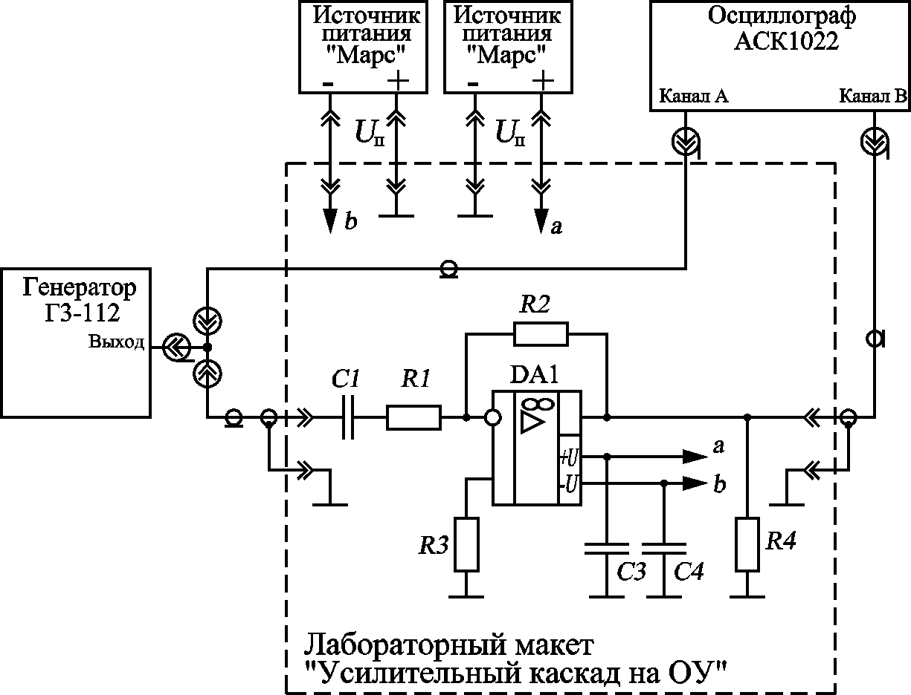

Рис. 15. Схема измерения АХ (на примере инвертирующего усилителя)

Собрать схему усилителя по варианту 1 и подключить к исследуемой схеме измерительные приборы согласно рис. 15. Постепенно увеличивать амплитуду входного напряжения до тех пор, пока не наступит отсечка положительной или отрицательной полуволны выходного напряжения. С помощью осциллографа измерить соответствующее значение амплитуды входного напряжения U_{m.вх.макс}. Далее измерить амплитуду выходного напряжения при U_{m.вх.}=0,25U_{m.вх.макс.}; 0,5U_{m.вх.макс.}; 0,75U_{m.вх.макс.}; U_{m.вх.макс.}; 1,25 U_{m.вх.макс.}. По результатам измерений построить график амплитудной характеристики. Для варианта 3 повторить измерения, а также зарисовать осциллограммы выходного напряжения для U_{m.вх.}=0,5U_{m.вх.макс.} и 1,25 U_{m.вх.макс.}.
- Снять АХ усилительного каскада на ОУ для варианта схемы 3 на частоте f_{в}/4, где f_{в} – значение верхней граничной частоты, определённое для данного варианта схемы при измерении ЛАЧХ. Размах входного напряжения изменять пределах 0…3 В с шагом не более 0,5В. При измерениях следить за формой выходного сигнала и оценить амплитуду выходного напряжения U_{m.вых.макс.}, при которой начинают проявляться искажения, связанные с конечной величиной скорости нарастания выходного напряжения. Зарисовать осциллограммы выходного напряжения при 2U_{m.вх.}=0,5 В; 1 В; 1,5 В. Для последнего случая оценить максимальную скорость нарастания выходного напряжения.

Содержание отчета

Отчет по работе выполняется индивидуально каждым студентом и должен содержать название и цель работы; результаты выполнения расчетного задания; схемы выполненных экспериментов (для одного из вариантов схемы усилителя); результаты измерений (графики АХ и ЛАЧХ, осциллограммы), их анализ и сравнение с расчетом; выводы по результатам работы.

РАБОТА 2. УСИЛИТЕЛЬ ИМПУЛЬСНЫХ СИГНАЛОВ НА ОУ

Цель работы – изучение процесса усиления прямоугольного импульса в усилителе на ОУ; исследование зависимости временных характеристик от элементов схемы усилителя, уяснение связи между временными и частотными характеристиками; освоение методики измерения параметров импульсных сигналов, углубление навыков пользования измерительными приборами.

Расчетная часть

Используя данные о номиналах элементов макета и справочные данные ОУ (см. Приложение), расчитать f_{н} , f_{в}, τ_{н}, τ_{в}, t_{ф} и δ для вариантов схемы, указанных в табл. 1 экспериментальной части (длительность импульса принять равной 100 мкс). Определить значение $U_{\text{mвх}\text{.}}^{\text{макс}\text{.}}$, при котором становятся заметными искажения выходного импульса, вызванные конечной скоростью нарастания выходного напряжения ОУ. Тип усилителя (инвертирующий или неинвертирующий) для выполнения расчетной и экспериментальной частей задается преподавателем. Результаты расчетов занести в таблицу 1.

Экспериментальная часть

- Экспериментально определить граничные частоты f_{н} и f_{в} полосы усиления усилителя на ОУ для вариантов схемы, указанных в таблице 1.
Собрать схему усилителя по заданному варианту и подключить измерительные приборы согласно рис. 14 (см. работу 1). В качестве источника входного гармонического сигнала использовать генератор Г3-112, ко входу усилителя подключить один из каналов осциллографа АСК1022, к выходу усилителя подключить вольтметр В3-38А. Установить амплитуду входного сигнала равную 1В/K (K – коэффициент усиления исследуемой схемы); изменяя частоту выходного сигнала генератора, определить частоту f₀, на которой показания вольтметра максимальны. Изменяя уровень выходного сигнала генератора, довести уровень сигнала на выходе усилителя до 0 дБ. Уменьшая и увеличивая частоту входного сигнала относительно f₀, зафиксировать соответственно частоты f_{н} и f_{в}, при которых уровень выходного сигнала уменьшится до –3дБ. По измеренным f_{н} и f_{в} вычислить τ_{н} и τ_{в}. Значения f_{н} , f_{в}, τ_{н} и τ_{в} занести в табл. 1.
Таблица 1.
№  п/п | Описание  варианта  схемы | f_{н},  Гц |  | f_{в},  кГц |  | τ_{н},  мкс |  | τ_{в,}  мкс |  | Параметры выходного импульса при U_{mвх.}=100мВ, t_{и}=100 мкс
 |  |  |  |  |  |  |  |  |  | U_{mвых.},  В | Δ, В | t_{ф},  мкс |  | δ
№  п/п | Описание  варианта  схемы | Теор. | Эксп. | Теор. | Эксп. | Теор. | Эксп. | Теор. | Эксп. | U_{mвых.},  В | Δ, В | Теор. | Эксп. | Теор. | Эксп.
1 | K=100(101): R1=R1.1, R2=R2.2; C_{p}=C1.1; R3=R3.1||R3.2
2 | То же, кроме C_{p}=C1.2
3 | K=10(11): R1=R1.1, R2=R2.1; C_{p}=C1.1; R3=R3.1||R3.2
4 | То же, кроме C_{p}=C1.2
5 | То же; C_{p} отсутствует

- Исследовать работу усилителя на ОУ при подаче на вход прямоугольного импульса для вариантов схемы, указанных в п. 1.
Собрать схему для заданного варианта и подключить измерительные приборы согласно рис. 16. В качестве генератора входного сигнала используется генератор импульсов Г5-62 (или Г5-54). Для измерения параметров входного и выходного сигналов усилителя используется осциллограф АСК1022 (или С1-83, С1-93), используется внешняя синхронизация от синхровыхода генератора импульсов.
Для всех вариантов схемы амплитуда и длительность входного импульса U_{mвх.}=100 мВ, t_{и}=100 мкс. Значения длительности и амплитуды входного импульса предварительно устанавливаются органами управления генератора и далее подстраиваются по осциллограмме. Период повторения импульса выбирается равным примерно (10…20)t_{и}.
Для каждого варианта схемы зарисовать осциллограмму выходного импульса и определить амплитуду U_{mвых.}, время фронта t_{ф} и спад вершины выходного импульса Δ по правилам, показанным на рис. 10, г; рассчитать δ. При измерении U_{mвых.} и Δ осциллограмма выходного импульса должна занимать не менее половины площади экрана. При измерении t_{ф} фронт выходного импульса должен иметь протяженность по горизонтали не менее 3-4 делений, для чего может использоваться режим дополнительного растягивания развертки. Результаты измерений занести в табл. 1.

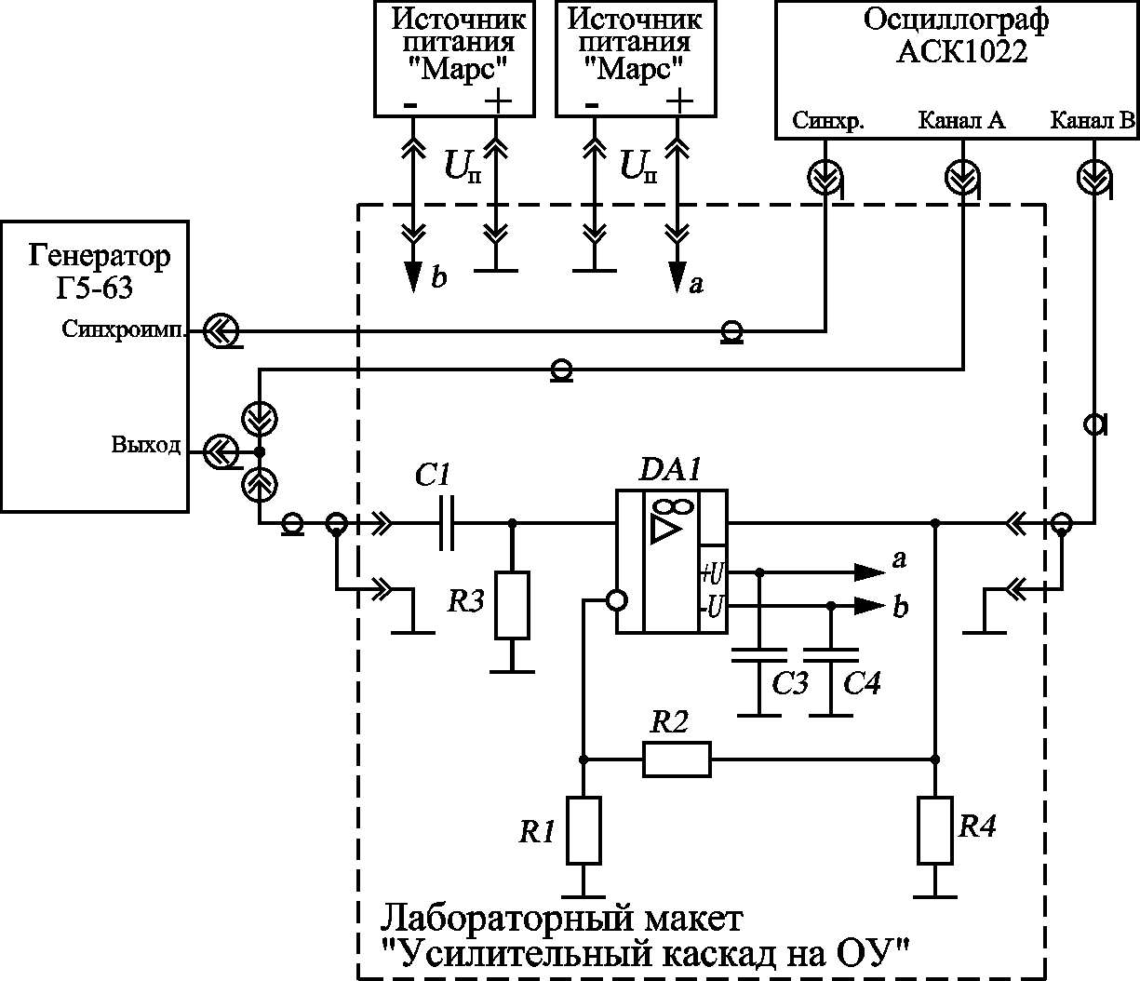

Рис. 16. Схема для исследования усилителя на ОУ в импульсном режиме (на примере неинвертирующего усилителя)

- Исследовать работу усилителя на ОУ при изменении амплитуды входного импульса.
На лабораторном макете собрать схему усилителя по варианту 4 (см. табл. 1). Измерить параметры выходного импульса при U_{mвх.}=20 мВ; 50 мВ; 100 мВ; 200мВ; 500 мВ, длительность импульса t_{и}=10 мкс. Зарисовать осциллограммы выходного импульса при U_{mвх.}=50 мВ и 500 мВ, по последней осциллограмме оценить величину V_{макс.}. По результатам измерений построить график зависимости t_{ф.} от U_{mвх.}.

Содержание отчета

Отчет по работе выполняется индивидуально каждым студентом и должен содержать название и цель работы; результаты выполнения расчетного задания; схемы выполненных экспериментов (для одного из вариантов схемы усилителя); результаты измерений (осциллограммы, таблицы, графики), их анализ и сравнение с расчетом; выводы по результатам работы.

Приложение
Основные параметры ОУ КР140УД708

КР140УД708 – интегральный ОУ общего применения с внутренней частотной коррекцией и схемой защиты выходного каскада от короткого замыкания. Выполнены по планарно-эпитаксиальной технологии на биполярных транзисторах с изоляцией элементов p-n переходами.

Коэффициент усиления, не менее 50000
Напряжение смещения нуля, мВ, не более ±6
Входной ток, нА, не более 500
Разность входных токов, нА, не более 200
Коэффициент ослабления синфазного сигнала, дБ, не менее 70
Входное сопротивление, МОм, не менее 1
Частота единичного усиления, МГц, не менее 0,8
Скорость нарастания выходного напряжения, В/мкс, не менее 0,3

Номинальное напряжение питания, В ±15

